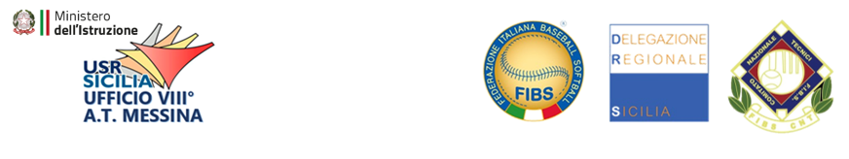

MODULO DI ISCRIZIONE

Corso di aggiornamento “PLAY THE WHOLE BASEBALL” A.S. 2022/2023

Il/la sottoscritto/a
nato/a il residente a
e-mail docente cell.
☐ Docente di Scuola Primaria presso
☐ Docente di Scuola Secondaria di I grado presso
☐ Docente di Scuola Secondaria di II grado presso

CHIEDE

di partecipare, gratuitamente, al corso di aggiornamento teorico/pratico “Play The Whole Baseball” da svolgersi in data:
sabato 05 novembre 2022, dalle ore 09:00 alle ore 13:00,
presso lo Stadio del baseball "Primo Nebiolo" SS. Annunziata Conca d'oro, Messina.
Indicazioni stradali Google Maps: https://goo.gl/maps/7xCUcKw9vrav2HUh7

MESSINA, lì

FIRMA DEL DOCENTE

________________________________________

FIRMA DEL DIRIGENTE SCOLASTICO

________________________________________

Da inviare via mail a edu.fis.me@istruzione.it entro il 23/10/2022

